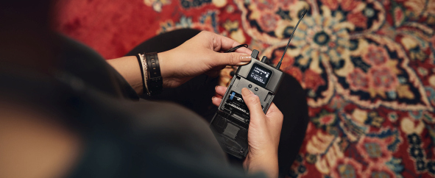 Sennheiser stellt XS Wireless IEM vor
Neues In-Ear-Monitorsystem verspricht erstklassige Performance für aufstrebende Bands und Singer-Songwriter

Wedemark, 26. April 2022 – An einem bestimmten Punkt in ihrer Karriere stellen Musiker*innen fest, dass sie besseres Equipment brauchen, um ihre Performance weiter zu verbessern. Bei der Anhebung der Audioqualität spielt das In-Ear-Monitoring eine wichtige Rolle. Darum bringt Sennheiser, bekannt für seine evolution wireless IEM-Systeme, jetzt XS Wireless IEM auf den Markt – ein Monitorsystem für Musiker, die ihre Auftritte professionalisieren und von Wedges auf drahtloses Monitoring umsteigen möchten.

Sennheiser XS Wireless IEM bietet ein komplettes Starterset für Musiker, die ihre Auftritte durch den Umstieg auf kabellose IEMs professionalisieren wollen | 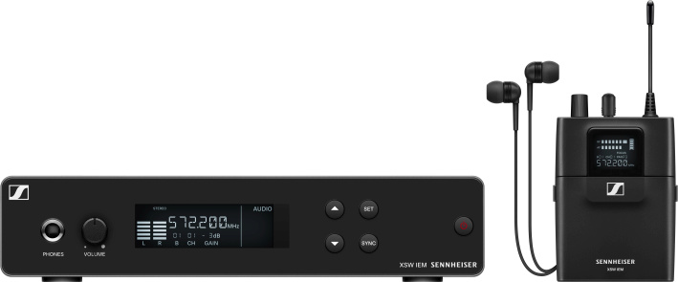

XS Wireless IEM (oder kurz XSW IEM) setzt einen neuen Standard für einfaches, flexibles und zuverlässiges drahtloses In-Ear-Monitoring. Das Set bietet alles für den Einstieg in das persönliche Monitoring und hilft Musiker*innen, schnell eine einfach zu handhabende Drahtlosverbindung im professionellen UHF-Bereich herzustellen.

„Ganz gleich, in welchem Musikgenre du unterwegs bist, ob es um eine Probe oder einen Liveauftritt geht – XSW IEM hilft dir, deine Audioqualität zu verbessern und schenkt dir völlige Bewegungsfreiheit“, sagt Bertram Zimmermann, Produktmanager bei Sennheiser. „Sich selbst klar und deutlich hören zu können, ist eine Voraussetzung für eine großartige Performance. XSW IEM gibt dir Konstanz, Zuverlässigkeit und hochwertige Klangqualität, damit du dich ganz auf dein Instrument und deinen Gesang konzentrieren kannst.“

Sich selbst und die anderen Bandmitglieder gut hören zu können, ist die Grundlage für eine großartige Show

Nie wieder zurück
„Haben Musiker*innen einmal drahtlose In-Ears ausprobiert, werden sie nicht mehr zu Monitor-Wedges zurückkehren wollen“, sagt Zimmermann. "Der Unterschied im Klang ist einfach zu groß. Es kann sehr anstrengend sein, sich selbst über Bodenmonitore, Sidefills oder sogar die PA gut hören zu wollen. Der Sound ändert sich ständig, vor allem wenn man sich bewegt, und ist dazu noch von Bühne zu Bühne sehr unterschiedlich. Viele drehen die Lautstärke höher, um sich besser hören zu können, aber das macht es oft nur schlimmer und kann sogar zu Hörschäden führen. Außerdem verschlechtert sich dadurch der Gesamtklang für das Publikum.“

Sich selbst nicht richtig hören zu können und nicht zu wissen, ob man mit der Band harmoniert, kann ein Hindernis für eine gute Probe oder eine großartige Show sein. Eine Lösung ist das In-Ear-Monitoring: XSW IEM bietet Musiker*innen einen konstanten, zuverlässigen Klang, ganz unabhängig von der Location und der jeweiligen Position auf der Bühne. Durch die detailreiche und transparente Klangwiedergabe können die Feinheiten des eigenen Spiels oder Gesangs noch besser kontrolliert werden. Zudem sinkt das Risiko für Rückkopplungen sehr stark.

Unabhängig von technischer Vorerfahrung sind die XS Wireless IEM-Systeme einfach und schnell einzurichten. Sie machen Schluss mit dem akustischen und optischen Durcheinander auf der Bühne - und sparen den Platz für Monitore in engen Proberäumen.

Einsteiger-Set mit vielen Funktionen
XSW IEM nutzt das professionelle UHF-Band für die Übertragung. Aufeinander abgestimmte Frequenz-Presets sorgen dafür, dass Musiker*innen im Handumdrehen loslegen können. Bei Bedarf können die Sendefrequenzen auch manuell ausgewählt werden.

Die hintergrundbeleuchteten Displays sowohl am Taschenempfänger als auch am Rackmount-Sender helfen, die Einstellungen auch bei schlechten Lichtverhältnissen gut zu erkennen. Außerdem bietet das System einen Limiter, um das Gehör zu schützen, und einen Booster zur Anhebung der hohen Frequenzen, um Details und Verständlichkeit zu verbessern.

Für den Monitorklang gibt es die Option eines Mono-Mixes (ein Mix, wobei der Panoramaregler die Lautstärke für das linke und das rechte Ohr anpasst) oder eines Stereo-Mixes. Der Stereomix bietet wiederum zwei Optionen: Ist der Focus-Modus ausgeschaltet, ändert der Panoramaregler die Lautstärke für das linke und das rechte Ohr. Ist der Focus-Modus eingeschaltet, bestimmt er, welches der beiden Eingangssignale lauter zu hören ist, so dass ein persönlicher Zweikanal-Mono-Mix entsteht, der unabhängig von Tontechniker*innen einstellbar ist.

Ein Infrarotsensor hilft bei der einfachen Synchronisierung mehrerer Taschenempfänger mit einem Sender.

XS Wireless IEM bietet eine zuverlässige UHF-Übertragung und einen speziellen Focus-Modus, um den Monitorsound an die Bedürfnisse der Musiker*innen anzupassen. Ein Infrarotsensor hilft bei der Synchronisierung mehrerer Taschenempfänger mit einem Sender | 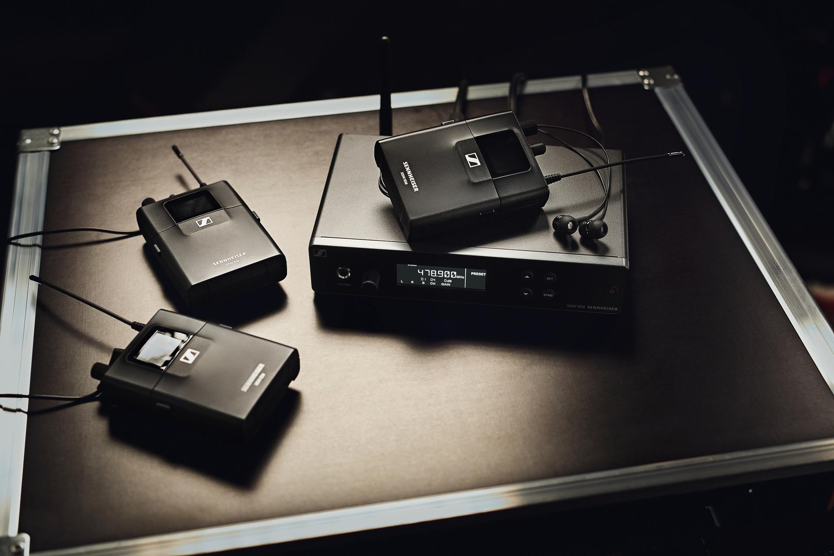

Was ist im Lieferumfang enthalten?
XSW IEM enthält einen Stereo-Taschenempfänger mit In-Ear-Hörern und Batterien sowie einen Stereosender mit Antenne, Rack-Montage-Kit und Netzteil inklusive verschiedener Länderadapter.

Zu Anfang ist die Verwendung eines Senders mit einer beliebigen Anzahl von Taschenempfängern eine sehr kostengünstige Möglichkeit für das Monitoring. Werden später mehr individuelle Mixes benötigt, so kann man einfach weitere IEM-Sender hinzufügen.

XSW IEM ist für 599 EUR (UVP) erhältlich, zusätzliche Empfänger und Sender kosten jeweils 349 EUR (UVP).

XSW IEM ist in fünf UHF-Frequenzbereichen erhältlich (siehe Technische Daten), die auf die XSW-Familie von drahtlosen Mikrofonen und Instrumentensendern abgestimmt sind.

Technische Daten

Stereosender XSW IEM SR
Modulation: FM Stereo
Frequenzbereiche und max. Sendeleistung:
A: 476 - 500 MHz (30 mW)
B: 572 - 596 MHz (30 mW)
C: 662 - 686 MHz (30 mW)
E: 823,2 – 831,8 MHz (30 mW)
K: 925,2 – 937,3 MHz (10 mW)
Schaltbandbreite: bis zu 24 MHz
Audiofrequenzgang: 45 Hz bis 15 kHz
Audio-Eingänge: 2 x Combo-Eingang XLR-3 / 6,3-mm-Klinke, elektronisch symmetriert
Klirrfaktor (THD): <0,9 %
Signal-Rauschabstand: ≥88 dB
Temperaturbereich: 0° C bis +40° C
Stromversorgung: +12 V DC
Stromverbrauch: ca. 400 mA (abhängig von der Lautstärke)
Abmessungen: ca. 200 x 128 x 42 mm
Gewicht: ca. 700 g

Stereo-Empfänger XSW IEM EK
Schaltbandbreite: bis zu 24 MHz
Signal-Rauschabstand: ≥88 dB
Klirrfaktor (THD): ≤1 %
Audioausgangsspannung an 3,5 mm: 2 x 1,25 V_{eff} bei 16 Ohm
High Boost (EQ): +10 dB bei 13 kHz
Limiter: -10 dB
Audiofrequenzgang: 45 Hz bis 15 kHz
Temperaturbereich: 0° C bis +40° C
Stromversorgung: 2 AA-Batterien, 1,5 V
Betriebszeit: ca. 6 Std (abhängig von der Lautstärke)
Abmessungen: ca. 95 x 70 x 26 mm
Gewicht (inkl. Batterien): ca. 110 g

In-Ear-Hörer IE 4
Wandler: dynamisch
Frequenzgang: 40-20.000 Hz
Schalldruckpegel (1 kHz, 1 mW): 106 dB
Nennimpedanz: 6 Ohm
Kabellänge: 1,4 m
Stecker: 3,5-mm-Stereoklinke, vergoldet
Temperaturbereich: –5 °C bis +50 °C

Die hochauflösenden Bilder dieser Pressemitteilung und weitere Fotos können hier heruntergeladen werden.

Über die Marke Sennheiser
Wir leben Audio. Wir atmen Audio. Immer und jederzeit. Es ist diese Leidenschaft, die uns antreibt, für unsere Kunden Audiolösungen zu entwickeln, die einen Unterschied machen. Die Zukunft der Audio-Welt zu gestalten und einzigartige Sound-Erlebnisse zu schaffen – dafür steht die Marke Sennheiser seit mehr als 75 Jahren. Während professionelle Audiolösungen wie Mikrofone, Meeting-Lösungen, Streaming-Technologien und Monitorsysteme zum Geschäft der Sennheiser electronic GmbH & Co. KG gehören, wird das Geschäft mit Consumer Electronics-Produkten wie Kopfhörern, Soundbars und sprachoptimierten Hearables von der Sonova Holding AG unter der Lizenz von Sennheiser betrieben.

www.sennheiser.com
www.sennheiser-hearing.com

Pressekontakt
Sennheiser electronic GmbH & Co. KG
Maik Robbe
Communications Manager EMEA
maik.robbe@sennheiser.com

